### 承認リクエスト

**承認リクエスト**メニューでは、該当アクション実行時に**ユーザー入力**または**承認**を待機しているプレイブックの一覧が表示されます。

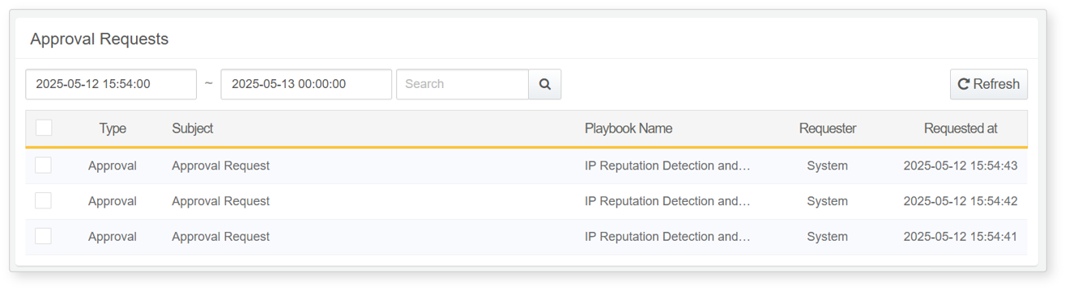

#### 承認リクエスト一覧

ユーザーは日付、ステータス、キーワードによるフィルターを適用して、承認リクエストを検索できます。

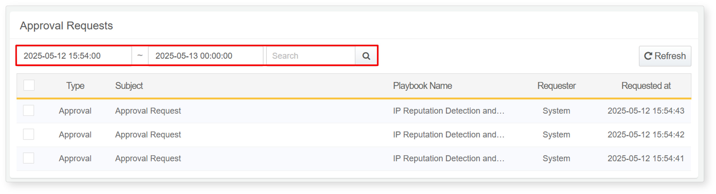

#### 承認リクエストの処理

承認リクエスト一覧で特定のタイトルをクリックすると、承認タイプに応じてユーザー入力を求めるポップアップが表示されます。下記はドロップダウンリスト付きのポップアップ例です。

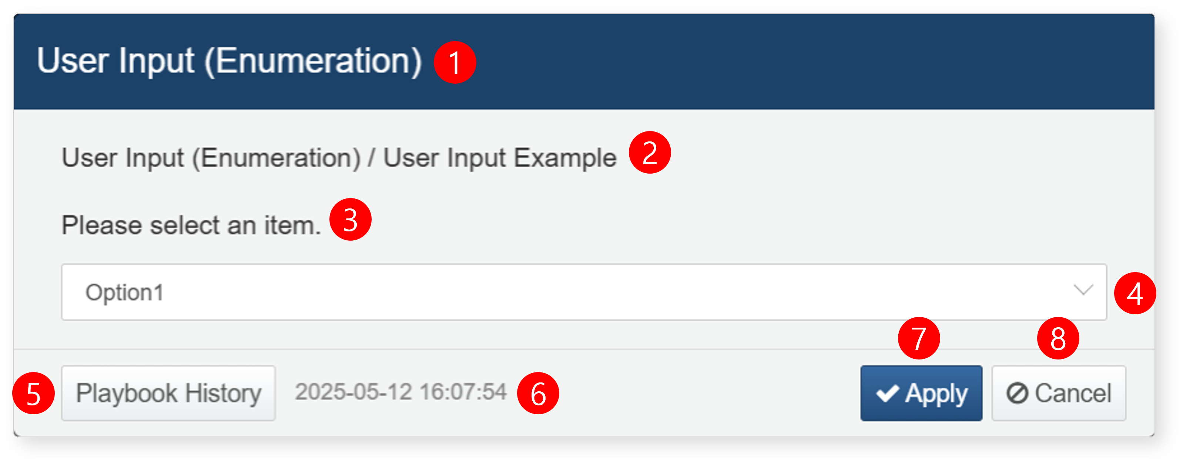

**承認リクエストタイトル**: 選択した承認リクエストのタイトルを表示します。

**プレイブックタイトル**: 選択した項目に関連するプレイブックまたはタスク名を表示します。

**パラメーター**: ユーザー入力が必要なパラメーター名を表示します。

**入力**: ユーザーが値を入力するフィールドです。

**プレイブック履歴**: 該当タスクのプレイブック履歴画面に遷移します。

**リクエスト日時**: リクエストが作成された日時を表示します。

**適用**: 入力した値をタスクに適用し、プレイブック処理を継続します。

**キャンセル**: 入力をキャンセルし、ポップアップを閉じます。

ポップアップ内の**プレイブック履歴**をクリックすると、入力待ちのタスクがあるプレイブック履歴画面に遷移します。下記はその画面例です。

